מגישות: אילה חיים – 325302271

תמר גפנר - 213451073

השכרת

שמלות

תוכן עניינים

והסבר.....................................................................................................................2 ERD

3………………………………………………………………………………………………………………………………………DSD

3…..……………………………………………………………………………………………………………..…CREATE TABLES

5……………..………………………………………………………………………………………………………………………DESC

6…………………………………………………………………………………………………………………DATA GENERATOR

6………………………………………………………………………………………………………………… Data Imports File

6…………………………………………………………….……………………………………………………………… Mockaroo

7…………………………………………………………….……………………………………………………………… גיבוי.........

7…………………………………………………………….……………………………….………………………… שחזור נתונים

8…………………………………………………………….……………………………………………………………… שאילתות..

16………………………………………………………….……………………………………………………………… אילוצים.....

19………………………………………………………….………………………….………………… שאילתות עם פרמטרים

**השכרת שמלות**

**תרשים ERD:**

פירוט:

הישות המרכזית היא הזמנות שהיא מחברת בין כולם. יש לה קשר עם לקוחות שמסמן איזה לקוח

הזמין את ההזמנה. בנוסף יש לה קשר עם עובדים שמציין איזה עובד ביצע את ההזמנה.

גם לשמלות יש קשר שמסמן איזה שמלה הוזמנה על ידי הלקוח, בכל הזמנה יש רק סוג שמלה אחת.

ולכל הזמנה יש תשלום אחד שכולל בתוכו תשלום על קנס במידה והיה קנס.

וכן קשר לכביסה שכל שמלה שחוזרת מהלקוח הולכת ישר למכבסה.

**תרשים DSD:**

**Create tables:**

**Desc:**

**Data Generator:**

**Data Imports File:**

**Mockaroo:**

**גיבוי:**

**שחזור נתונים:**

**שאילתות:**

1.הסבר: השאילתה מחזירה עבור כל לקוח במידה והשכיר שמלה והיה לו לפחות קנס אחד, כמה קנסות היו לו ומה הסכום הכולל של הקנסות.

השאילתה:

select C.CID, COUNT(C.CID) AS N_FINES,SUM(P.FINEPRICE) AS SUM_FINES

FROM CUSTOMER C JOIN ORDERS O ON (C.CID = O.OID) JOIN PAYMENT P ON (O.OID = P.OID)

WHERE P.FINEPRICE != 0

GROUP BY C.CID

תוצאת השאילתה והזמן:

2.הסבר שאילתה: השאילתה מחזירה את שמות העובדים שטפלו בלפחות 50 הזמנות שונות שמורכבות מלפחות 2 לקוחות שונים. ואת סך המשכורת שהרוויחו עבור כל ההזמנות הללו

השאילתה:

SELECT E.EID,E.ENAME, SUM(SALARY) AS PRICE

FROM EMPLOYEE E JOIN ORDERS O ON O.EID = E.EID

WHERE E.EID in(SELECT O.EID

FROM Orders O

WHERE O.EID in (SELECT O.EID

FROM Orders O

GROUP BY O.CID,O.EID

HAVING COUNT(*) >=2)

GROUP BY O.EID

HAVING COUNT(*) >=50)

GROUP BY E.EID,E.ENAME

ORDER BY E.ENAME;

3. הסבר השאילתה:

השאילתה תחזיר את כל הלקוחות ששילמו עבור כל ההזמנות שלהם.

השאילתה:

SELECT C.CID AS ID, C.CNAME AS NAME

FROM CUSTOMER C

JOIN ORDERS O ON C.CID = O.CID

JOIN PAYMENT P ON O.OID = P.OID

WHERE P.ISPAID = 1

MINUS

SELECT C.CID AS ID, C.CNAME AS NAME

FROM CUSTOMER C

JOIN ORDERS O ON C.CID = O.CID

JOIN PAYMENT P ON O.OID = P.OID

WHERE P.ISPAID = 0;

: הסבר השאילתה4.

השאילתה תחזיר את הלקוח שסכום מחיר כל ההזמנות שלו הוא הגבוה ביותר מבין כל הלקוחות.

השאילתה:

SELECT C.CID, C.CNAME,SUM(P.PRICE) AS PRICE

FROM CUSTOMER C

JOIN ORDERS O ON C.CID = O.CID

JOIN PAYMENT P ON P.OID = O.OID

GROUP BY C.CID, C.CNAME

HAVING SUM(P.Price) >= (

SELECT MAX(total_price)

FROM (

SELECT SUM(P2.Price) total_price

FROM ORDERS O2 JOIN PAYMENT P2 ON P2.OID = O2.OID

GROUP BY O2.CID

) max_total_price_subquery

);

5. הסבר השאילתה: השאילתה תעדכן את מחיר ההזמנה שיהיה תואם למחיר השמלה שהוזמנה בהזמנה.

השאילתה:

UPDATE Payment

SET Price =

(

SELECT D.Price

FROM Orders O JOIN Dress D ON O.DId = D.DId

WHERE O.OId = Payment.OId

);

נתונים לפני הרצת השאילתה (דוגמא ספציפית):

תשלום של הזמנה מספר 740 והמחיר שהוכנס הוא 954.

לאחר עדכון:

אפשר לראות שהמחיר החדש הוא 985.

נבדוק שאכן זה מחיר השמלה של ההזמנה.

הזמנה מספר 740:



נסתכל על השמלה של ההזמנה (שמלה מספר 937):



וכמו שניתן לראות מחיר השמלה הוא 985 כפי שעודכן, כלומר העדכון נכון.

6. הסבר השאילתה: השאילתה מעדכנת שכל ההזמנות שעדיין לא שולמו ועבר כבר שבוע מתאריך החזרה, מעדכנת את הסטטוס שלהן לשולם כלומר מ-0 ל-1.

השאילתה:

UPDATE Payment

SET IsPaid = 1

WHERE IsPaid = 0

AND OId IN (

SELECT O.OId

FROM Orders O

WHERE O.ReturnDate <= (SYSDATE - INTERVAL '7' DAY)

);

נתונים לפני הרצת השאילתה (דוגמא ספציפית):



יש כאן תשלום של הזמנה מספר 303 שהסטטוס שלה שעדיין לא שולמה.



וכמו שניתן לראות כבר עבר יותר משבוע מתאריך החזרה.

אחרי עדכון של השאילתה:



אפשר לראות שסטטוס ההזמנה השתנה ל-1, כלומר שולם.

7. הסבר השאילתה: השאילתה מוחקת את כל התשלומים המיותרים לאותה הזמנה, כלומר בעבור כל הזמנה יש תשלום אחד והשאילתה משאירה את התשלום עם המזהה הכי נמוך ואת כל השאר היא מוחקת.

השאילתה:

DELETE FROM Payment

WHERE PId NOT IN (

SELECT MIN(PId)

FROM Payment

GROUP BY OId

);

נתונים לפני הרצת השאילתה (דוגמא ספציפית):

אפשר לראות שלהזמנה 303 יש 4 תשלומים שבפועל הם אותו דבר.

אחרי הרצת השאילתה:

ניתן לראות שנשאר רק התשלום בעל המספר המזהה הנמוך ביותר(271) והשאר נמחקו מהטבלה.

8. הסבר השאילתה: השאילתה מוחקת את כל הכביסות המיותרות לאותה הזמנה, כלומר בעבור כל הזמנה יש כביסה אחת והשאילתה משאירה את הכביסה עם המזהה הכי נמוך ואת כל השאר היא מוחקת.

השאילתה:

DELETE FROM Laundry

WHERE LId NOT IN (

SELECT MIN(LId)

FROM Laundry

GROUP BY OId

);

נתונים לפני הרצת השאילתה (דוגמא ספציפית):

כאן רואים שלהזמנה מספר 534 יש 4 פעמים שכבסו וזה מיותר, נרצה שרק הראשון(42) יישאר.

אחרי הרצת השאילתה:

ניתן לראות שנשאר רק הכביסה בעלת המזהה הנמוך ביותר.

אילוצים:

1. הסבר: אילוץ מסוג check שבודק שהערך של התכונה הבוליאנית ispaid בטבלה PAYMENT הוא 0 או 1. (1-שולם 0-לא שולם)

האילוץ:

ALTER TABLE Payment

ADD CONSTRAINT is_paid

CHECK (ispaid = 0 or ispaid = 1);

insert into TAMAR.PAYMENT (PID, PRICE, ISPAID, FINEPRICE, OID)

values (997, 555, 3, 151, 708);

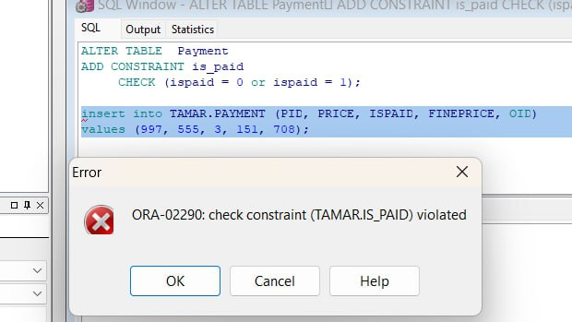

ניסינו להכניס תשלום שהערך ispaid הוא 3 וקיבלנו הודעת שגיאה.

1. כאשר נוסף תשלום להזמנה אז מחיר ההזמנה יהיה כמחיר השמלה שהלקוח הזמין. (שימוש באילוץ רגיל לא היה מספיק, היה נדרש Trigger).

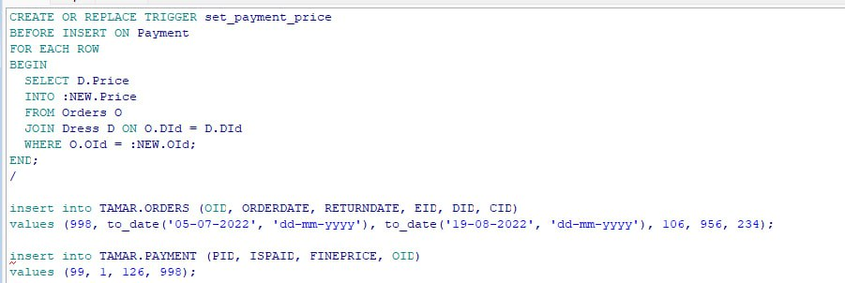

כמו שניתן לראות הוספנו הזמנה חדשה עם השמלה 956 וגם תשלום להזמנה ולא ציינו את המחיר, לאחר ההרצה התשלום הוא כמו מחיר השמלה:

התשלום:

השמלה:

.3 האילוץ בודק עבור לקוח את התוכנה email האם הוא תקין. (מכיל @, נגמר בסיומת של .com)

ALTER TABLE Customer

ADD CONSTRAINT chk_customer_email

CHECK (

REGEXP_LIKE(

CEmail,

'^[A-Za-z0-9._%+-]+@[A-Za-z0-9.-]+\.[A-Za-z]{2,6}$'

)

);

insert into TAMAR.CUSTOMER (CID, CNAME, CEMAIL, CPHONE)

values (999, 'Dan-Cohen', 'bernie.keithba', '3002526439');

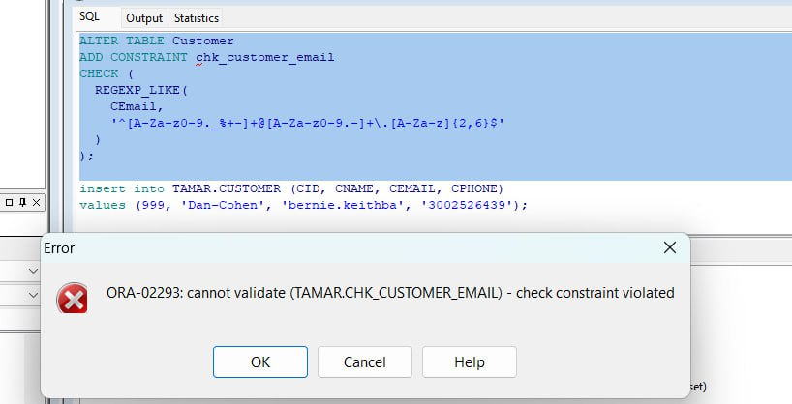

שאילתות עם פרמטרים:

1. הסבר: השאילתה מקבלת כפרמטרים שני תאריכים ומחזירה עבור כל עובד את כמות ההזמנות שעשה בין התאריכים האלה ואת הסכום הכולל שהרוויח בזמן הזה.

השאילתה:

SELECT ENAME, COUNT(*) AS n_orders, SUM(SALARY) AS SALARY

FROM EMPLOYEE E JOIN ORDERS O ON E.EID = O.EID

WHERE O.ORDERDATE BETWEEN &<name= "d_from" type= date required=true> and &<name= "d_to" type= date required=true>

GROUP BY E.EID, E.ENAME;

עבור הפרמטרים:

תוצאת השאילתה:

2. הסבר: השאילת מקבלת כפרמטר שם של לקוח מתוך רשימה שהמשתמש בוחר ומחזירה את כל השמלות שאותו לקוח הזמין. בבחירת הלקוח רואים את השם שלו אבל השאילתה מקבלת את התעודת זהות שלו.

השאילתה:

SELECT D.DID, D.LENGTH, D.COLOR,D.PRICE,O.ORDERDATE, O.RETURNDATE

FROM CUSTOMER C

JOIN ORDERS O ON C.CID = O.CID

JOIN DRESS D ON O.DID = D.DID

WHERE C.CID = &<name="CUSTOMER_NAME"

list="SELECT DISTINCT C.CID,C.CNAME FROM CUSTOMER C JOIN ORDERS O ON C.CID = O.CID ORDER BY CNAME"

description="yes" restricted="yes" >;

עבור הפרמטר:

תוצאת השאילתה:

3. הסבר: השאילתה מקבלת כפרמטר שם של מכבסה, ניתן לבחור אחת או יותר ומחזירה עבור כל אותן מכבסות שנבחרו את כל ההזמנות שנעשו במכבסה שלכל הזמנה היא מראה את הנתונים הבאים:

מסשם המכבסהת מספר ההזמנה, תאריך איסוף מהמכבסה ומספר שמלה שכבסו.

השאילתה:

select l.lname,o.oid,l.pickingdate,d.did

from laundry l

join orders o on l.oid = o.oid

join dress d on o.did = d.did

where l.lid in

(&<name="laundry_name"

list="select lid,lname from laundry order by lname"

description="yes" multiselect="yes" >)

עבור הפרמטרים:

תוצאת השאילתה:

4. הסבר: השאילתה מקבלת כפרמטר מחיר ותאריך ומחזירה את כל הלקוחות שהזמינו הזמנה שהיא לפחות במחיר שהוכנס ותאריך החזרה שלה היה אחרי התאריך שהוכנס(או באותו היום) וסדר הלקוחות מופיע לפי בקשת המשתמש בסדר עולה או יורד.

השאילתה:

SELECT C.CID, C.CNAME

FROM CUSTOMER C

JOIN ORDERS O ON O.CID = C.CID

JOIN PAYMENT P ON P.OID = O.OID

WHERE P.PRICE >= &<NAME="Price" IFEMPTY=0>

AND O.ORDERDATE >= &<NAME="Return Date" TYPE=DATE REQUIRED="TRUE">

ORDER BY C.CNAME &<NAME="Descending" CHECKBOX="DESC, ASC">;

עבור הפרמטרים:(מיון יורד)

תוצאת השאילתה:

ועבור הפרמטרים:(מיון עולה)

תוצאת השאילתה:

